**MODALIDADE: RELATO DE EXPERIÊNCIA**

**Introduzindo a Biofísica da Respiração a alunos do ensino médio: Um relato de**

**experiência**

André Almeida

Camila Maia

Anna Rafaella Guimarães

Anna Kássia Guimarães

Maria Luísa Magalhães

Juliana Moura

Ana Carolina Fonseca

Luciana Batista da Silva

Isabelle Bezerra Cordeiro

Relato de experiência referente à III Mostra Científica de Biofísica da disciplina de Biofísica (IBF602)

|  |  |  |  |
| --- | --- | --- | --- |
| **NOME DA ESCOLA:**  **Colégio Militar da Policia Militar II – CMPM2** | | | |
| **ANO ESCOLAR**: 6º ao 9º anos |  |  | **Nº DE DISCENTES**: 400 |
| **CARACTERÍSTICAS comunicativos.** | **DA** | **TURMA:** | **participativos, entusiasmados,** |
| **DISCIPLINA**: Ciências |  |  | **Nº DE AULAS MINISTRADAS**  3 tempos de aula |
| **HABILIDADE BNCC/RCA:** Ciências da Natureza e suas Tecnologias. | | | |
| **OBJETIVO (S):** Introduzir aos discentes os princípios da biofísica da respiração, explanando um mundo muito mais complexo do que os explicados no ensino fundamental. | | | |
| **SEQUÊNCIA DIDÁTICA**   * Introdução do assunto com uma dinâmica de 2 verdades e 1 mentira (1 a 2 minutos) * Explicação dos pontos: anatomia do aparelho respiratório, efeito Bohr e Haldane, mecânica da respiração pulmonar, complacência pulmonar, doenças obstrutivas e restritivas, pressões pulmonares e função do sistema respiratório. (15 minutos) * Demonstração das imagens interativas na mesa (1 minuto) * Explicação da mecânica pulmonar baseada na maquete de pulmão caseiro (5 minutos) * Dinâmica final sobre a capacidade pulmonar em diferentes alunos da escola (7 a 8 minutos) | | | |
| **INSTRUMENTO AVALIATIVO:**  Diagnóstica – perguntas sobre o tema ao longo da apresentação;  Formativa – verificar o entendimento da atividade por meio da execução da prática sobre capacidades pulmonares; | | | |
| **RECURSOS NECESSÁRIOS**:  Banner, televisão com slides, tablets com o aplicativo Anatomy Learning, doces, maquete de pulmão caseiro (garrafa pet, cola quente, canudos e balões), imagens impressas sobre o assunto e objetos para a dinâmica final de capacidade vital (garrafa de amaciante, 2 canos de plástico, 1 balde com medidas de volume, papel toalha e álcool 70%) | | | |

# RELATO DE FUNCIONAMENTO DO RELATO DE EXPERIÊNCIA

Primeiramente, nossa equipe esteve presente no colégio pelo turno vespertino apresentando nosso assunto para discentes do 6° ao 9° ano. Visto isso, a implementação de dinâmicas ao longo da explicação foi proposital para chamar a atenção dos alunos ao assunto, além de ser de extrema importância para criar um vínculo entre o nosso grupo e as crianças, principalmente se tratando de dinâmicas competitivas com premiação pautada em chocolates e outros doces.

A primeira parte consistiu em uma apresentação breve dos nomes dos integrantes do grupo para iniciar um vínculo com os discentes, e logo em seguida há a introdução de um jogo de 2 verdades e 1 mentira valendo chocolates para quem acertasse, esse início busca nivelar o conhecimento dos alunos antes que possamos efetivamente explicar, buscando demonstrar que a apresentação não será tediosa e conseguindo chamar a atenção das crianças.

Após a primeira dinâmica, iniciamos a explicação com estratégias didáticas básicas para vincular os alunos do fundamental ao apresentador, com perguntas para o público, interações com alunos específicos, demonstração no aplicativo interativo e entre demais estratégias durante todos os assuntos abordados.

Finalizando a explicação com os slides, o próximo passo foi mostrar a maquete de pulmão caseiro e explicar a mecânica pulmonar de maneira palpável, os tópicos dessa interação seguiram uma ordem de: apresentar a maquete de forma biológica, demonstrar a ação do pulmão caseiro (preenchimento dos balões internos apenas com o movimento de volume da garrafa), dinâmica de pergunta inicial sobre o motivo dos acontecimentos do pulmão caseiro (valendo um balão cheio com um chocolate dentro), explicação da lei de Boyle-Mariotte e a relação entre a pressão de um gás e o volume de seu recipiente, explicação básica do gradiente de pressão e a formação dos ventos e demonstração comparativa entre a maquete e o pulmão biológico. Durante essa explicação, o apresentador utilizou de diversas estratégias para se vincular aos alunos, como: linguagem descontraída em momentos específicos, ligação entre o aluno que se propôs a responder a pergunta (chamando pelo nome fardado), explicação olhando no olho e com expressões faciais de segurança e entre outras estratégias voltadas para o aprendizado de alunos do fundamental.

Por fim, a nossa participação se encerra com uma última dinâmica sobre a capacidade vital dos alunos. Inicialmente, as apresentadoras explicam o experimento ligando com o explicado nos slides (a fim de estimular os alunos a lembrarem dos slides), explanam a dinâmica da gincana que premeia o aluno com a maior capacidade vital com um chocolate. A dinâmica consiste em fases: preparação da capacidade vital do aluno, inspiração completa, expiração bucal em uma parte do cano que move um certo volume de água para o balde e comparação dos volumes de água deslocados pelos alunos. Esse experimento consiste nos alunos sentirem em seu próprio corpo o que foi apresentado na explicação de capacidades pulmonares, além de conseguirem quantificar o volume de sua capacidade vital e os diferentes volumes de água deslocados entre alunos com sequelas de doenças respiratórias e outros alunos que praticam atividades físicas.

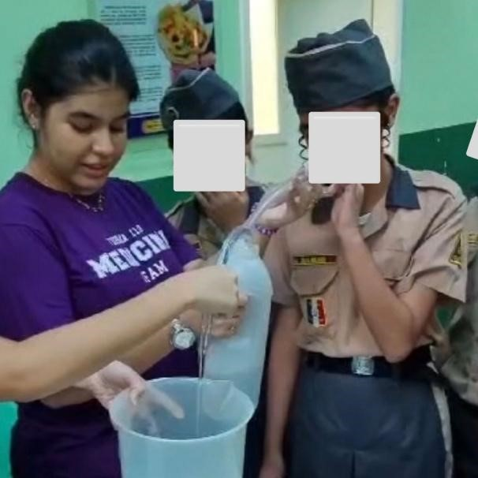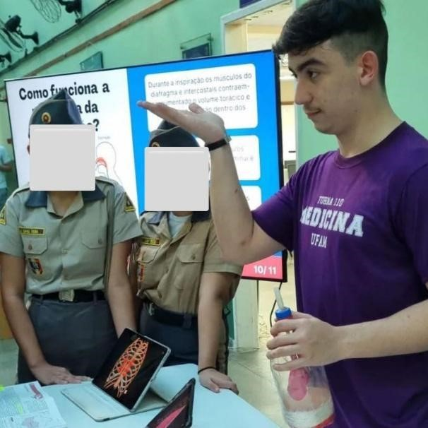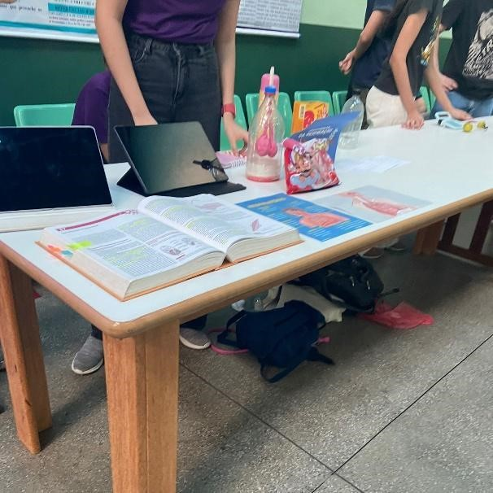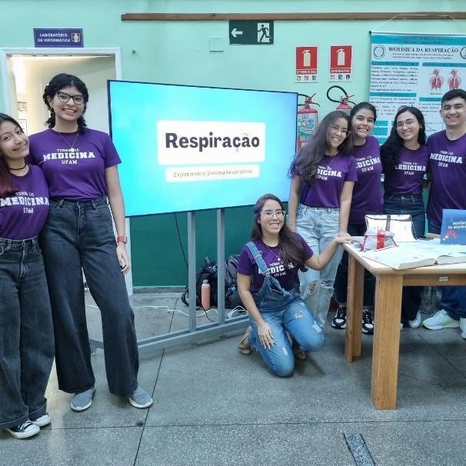Imagem 1: Grupo e televisão com slides Imagem 2: Mesa interativa

Fonte: alunos de medicina 110 (autoral) Fonte: alunos de medicina 110 (autoral)

Imagem 3: Maquete de pulmão Imagem 4: Dinâmica de capacidade vital

Fonte: alunos de medicina 110 (autoral) Fonte: alunos de medicina 110 (autoral)